
О внесении изменений и дополнений в постановление акимата Жамбылской области № 115 от 14 апреля 2014 года "Об утверждении регламента государственной услуги"
Утративший силу
Постановление акимата Жамбылской области от 28 августа 2014 года № 231. Зарегистрировано Департаментом юстиции Жамбылской области 2 октября 2014 года № 2333. Утратило силу постановлением акимата Жамбылской области от 22 октября 2015 года № 257
Сноска. Утратило силу постановлением акимата Жамбылской области от 22.10.2015 № 257.
Примечание РЦПИ.
В тексте документа сохранена пунктуация и орфография оригинала.
В соответствии с Законом Республики Казахстан от 23 января 2001 года "О местном государственном управлении и самоуправлении в Республике Казахстан" и Законом Республики Казахстан от 15 апреля 2013 года "О государственных услугах" акимат Жамбылской области ПОСТАНОВЛЯЕТ:
1. Внести в постановление акимата Жамбылской области № 115 от 14 апреля 2014 года "Об утверждении регламента государственной услуги" (зарегистрировано в Реестре государственной регистрации нормативных правовых актов за № 2228, опубликовано 3 июня 2014 года в газетах "Ақ жол" № 84-85 (17941-17942) и "Знамя труда" № 58 (17931) изменения и дополнения следующего содержания:
в регламент государственной услуги "Постановка на учет и очередность, а также принятие местными исполнительными органами решения о предоставлении жилища гражданам, нуждающимся в жилище из государственного жилищного фонда или жилище, арендованном местным исполнительным органом в частном жилищном фонде", утвержденный указанным постановлением:
пункт 12 изложить в новой редакции:
"12. Подробное описание последовательности процедур (действий), взаимодействий структурных подразделений (работников) услугодателя в процессе оказания государственной услуги, а также описание порядка взаимодействия с иными услугодателями и (или) центром обслуживания населения и порядка использования информационных систем в процессе оказания государственной услуги отражается в справочнике бизнес-процессов оказания государственной услуги согласно приложению 4 к настоящему Регламенту.";
дополнить приложением 4 согласно приложению к настоящему постановлению.
2. Коммунальному государственному учреждению "Управление энергетики и жилищно-коммунального хозяйства акимата Жамбылской области" в установленном законодательством порядке обеспечить:
1) государственную регистрацию настоящего постановления в органах юстиции;
2) в течение десяти календарных дней после государственной регистрации настоящего постановления его направление на официальное опубликование в периодических печатных изданиях и в информационно-правовой системе "Әділет";
3) размещение настоящего постановления на интернет - ресурсе акимата Жамбылской области.
3. Контроль за исполнением настоящего постановления возложить на первого заместителя акима области Б.Орынбекова.
4. Настоящее постановление вступает в силу со дня государственной регистрации в органах юстиции и вводится в действие по истечении десяти календарных дней после дня его первого официального опубликования.
Аким области | К. Кокрекбаев

Приложение 4 к Регламенту государственной услуги
"Постановка на учет и очередность, а также принятие
местными исполнительными органами решения
о предоставлении жилища гражданам, нуждающимся
в жилище из государственного жилищного фонде или жилище,
арендованном местным исполнительным органом
в частном жилищном фонде"
Справочник
бизнес-процессов оказания государственной услуги
"Постановка на учет и очередность, а также принятие местными исполнительными
органами решения о предоставлении жилища гражданам, нуждающимся в жилище из государственного жилищного фонде или жилище, арендованном местным
исполнительным органом в частном жилищном фонде" А. При оказании государственной услуги через ЦОН

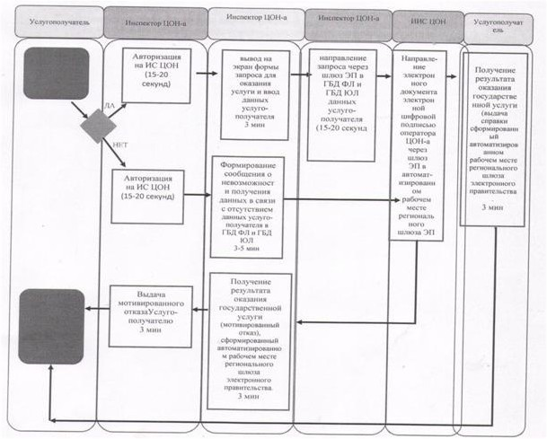
*СФЕ - структурно - функциональная единица: взаимодействие структурных подразделений (работников) услугодателя, центра обслуживания населения, веб-портала "электронного правительства";
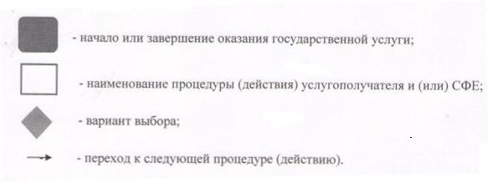

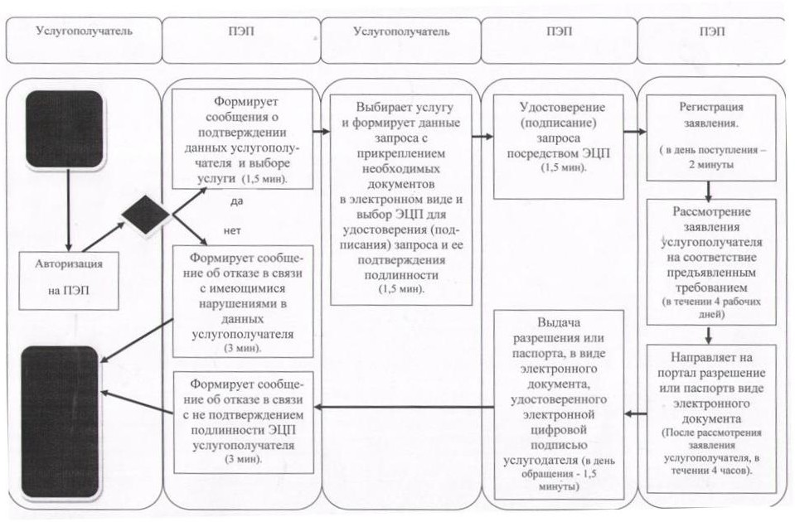

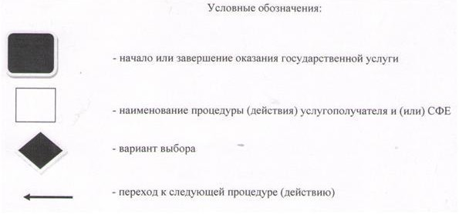

© 2012. РГП на ПХВ «Институт законодательства и правовой информации Республики Казахстан» Министерства юстиции Республики Казахстан

